Relatório Anual
Ouvidoria

2023

Geral da Bahia



OUVIDORIA GERAL DO ESTADO DA BAHIA
JERÔNIMO RODRIGUES
Governador do Estado da Bahia
ANDRÉ CURVELO
Secretário de Comunicação do Estado
da Bahia
ARANY SANTANA
Ouvidora Geral
ANDREA MONTENEGRO
Ouvidora Adjunta

RAFAEL PIMENTA THIAGO PEREIRA MURILLO PEREIRA
Assessoria de Gabinete
WINDSON SOUZA
Assessoria de Comunicação
VIVIANE PEREIRA
Coordenação da Rede de Ouvidorias
Especializadas e Projetos

APRESENTAÇÃO

01

Quando fui convidada pelo governador Jerônimo Rodrigues para assumir a Ouvidoria Geral do Estado, o primeiro sentimento foi de surpresa, depois um pouco de insegurança e, por fim, me vi instigada, desafiada pela possibilidade de juntos construirmos uma nova perspectiva de ouvidoria pública.

Acolhida pelo novo, me coloquei num primeiro momento como aprendiz. Hoje, depois de prospecções, vivências e planejamento, sinto-me motivada a tornar esse espaço cada vez mais participativo, transparente e democrático. É parte desta missão evidenciar o papel da ouvidoria para todos aqueles e aquelas que são usuários do serviço público estadual e responsáveis pelo controle social do que lhes é entregue no estado da Bahia

O cerne da democracia é a participação popular, e é por esse caminho que pretendemos viabilizar a melhoria dos serviços e da gestão desse Governo; a partir de cada escuta, cada atendimento, cada acompanhamento e cada registro, sempre com empatia, mas também com muito profissionalismo. Nosso objetivo é ser o melhor e maior canal de comunicação entre o cidadão e o Governo, estando disponível para acolher elogios, sugestões, reclamações, solicitações, informações e denúncias, e possibilitar, a partir disto, a transformação e melhoria da prestação dos serviços públicos da Bahia.

Neste momento, temos nos empenhado na realização de ações de formação e articulação da nossa rede de ouvidorias especializadas e na difusão das competências da ouvidoria e de seus canais de atendimento, a fim de que possamos promover uma transformação real e tornar esse canal de comunicação cada vez mais robusto e eficaz para a gestão pública estadual e para os cidadãos e cidadãs baianos.

Te convido a mergulhar nas principais ações realizadas pela Ouvidoria Geral do Estado durante o exercício de 2023, que compilamos neste material. Desejo uma boa leitura e que juntos possamos fazer muito mais!
Arany Santana
Ouvidora Geral do Estado da Bahia

02CARNAVAL
OGE marca presença no Plantão Integrado do Governo

Os dois primeiros meses de 2023 foram marcados por uma mobilização conjunta entre diferentes secretarias e órgãos do executivo estadual em prol do Carnaval da Bahia.

A Ouvidoria Geral do Estado (OGE) buscou parcerias para execução de seu plano de ação na folia, realizando diversas visitas aos potenciais parceiros, tais como: a Secretaria da Segurança Pública, a Polícia Civil, o Corpo de Bombeiros, o Comando Geral da Polícia Militar, a Procuradoria de Justiça, a Defensoria Pública, o IRDEB, o DETRAN, a SESAB, a SPM, a SETRE, a SETUR, a SEPROMI dentre outros.

Durante o carnaval, a OGE divulgou a campanha "Onde tem folia, tem cidadania", estimulando a utilização de seus canais de comunicação. O atendimento da OGE funcionou em esquema de plantão especial, por telefone, whatsapp, e-mail, redes sociais, e pela primeira vez, presencialmente, na sede do Plantão Integrado do Governo. Em 2023, parte dos trios elétricos vistoriados foram plotados com material da campanha e os órgãos parceiros receberam material de divulgação em sua unidades móveis, a exemplo da SEPROMI e da SPM.

Essa experiência reforça o entendimento da importância da presença da Ouvidoria Geral do Estado em eventos de grande porte e ações de intinerância .

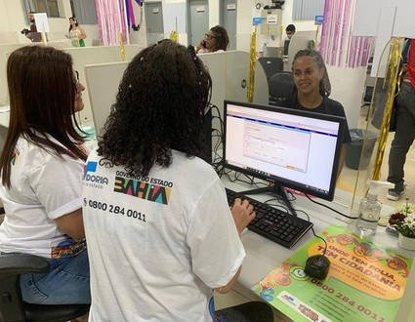


CARTA DE SERVIÇOS
DO ESTADO DA BAHIA
GuŤa de ServŤços com Ťnformações da OGE em destaque

03

A Carta de Serviços é um guia de informação voltado para os cidadãos e cidadãs sobre os serviços prestados pelos órgãos e entidades da Administração Pública. Na carta, é possível aos cidadãos e cidadãs acessar, obter os serviços e saber quais são os compromissos de atendimento estabelecidos.

Em março, a Ouvidoria Geral do Estado participou de uma capacitação oferecida pela Diretoria Operacional da SAC (responsável pela gestão da Carta), unidade vinculada à Secretaria Estadual da Administração, a fim de promover o alinhamento da atuação da OGE na Carta de Serviços do Estado da Bahia. Após esta etapa, todas as informações no repositório foram atualizadas.

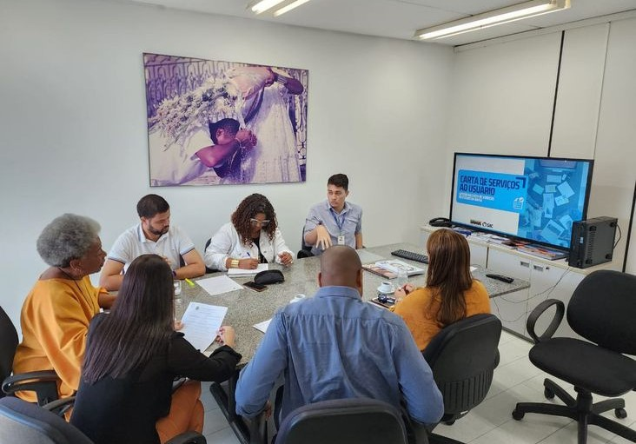

Secom, OGE e os cŤdadãos de mãos dadas pelo combate à fome
BAHIA SEM FOME

04

O Programa Estadual de Combate à Fome do Governo do Estado da Bahia, um dos principais programas da gestão, que tem como meta promover a segurança alimentar e nutricional no Estado, motivou ações realizadas pela SECOM em parceria com a Ouvidoria Geral. Toda a equipe foi mobilizada para doação e divulgação do programa.

A OGE também preparou script especial para Central de Atendimento fornecer informações aos cidadãos e cidadãs através dos nossos canais de comunicação. Esta iniciativa tornou nossos colaboradores aptos para informar sobre o Programa, a rede de combate à fome, eixos de atuação, pontos e mecanismos de doação.



CURSO DE FORMAÇÃO DE OUVIDORES E OUVIDORAS
PrŤmeŤra edŤção do curso certŤfŤcou maŤs de 50 profŤssŤonaŤs

Em março, foi iniciado o I Curso de Formação de Ouvidores e Ouvidoras, idealizado pela Ouvidoria Geral do Estado e desenvolvido pela Secretaria da Administração através da Universidade Corporativa do Serviço Público (UCS/SAEB), e realizada por meio de convênio com a Universidade Federal da Bahia (UFBA).

O Curso de formação partiu da necessidade de estabelecer um patamar mínimo de padronização da função, possibilitando um alinhamento no exercício cotidiano destes profissionais, permitindo a socialização de boas práticas e a melhor utilização dos instrumentos de ouvidoria atualmente disponíveis.

A capacitação integra a Política de Valorização e Desenvolvimento do Servidor Público. Nessa primeira edição, o curso contou com 120 inscritos, dos quais 70 foram selecionados e 53 foram certificados.

05

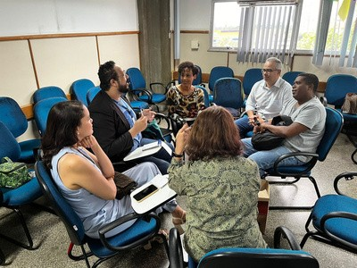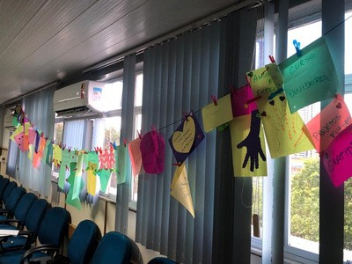Para além de seus objetivos principais, o curso de formação possibilitou à nova gestão conhecer melhor a realidade de todas as ouvidorias especializadas, ressaltando a pluralidade das unidades da capital e do interior da Bahia. Com o compartilhamento das experiências e boas práticas, foi possível verificar a necessidade de fortalecimento da rede de ouvidorias e da realização de cursos de qualificação de forma continuada.



O Papel da OuvŤdorŤa na Reconstrução DemocrátŤca
DIA DO OUVIDOR

06

Em comemoração ao Dia Nacional do Ouvidor, que é celebrado em 16 de março, a Ouvidoria Geral da Bahia realizou em 28 de março de 2023 um evento em comemoração a data, no auditório da Procuradoria Geral da Bahia (PGE), com o tema “O Papel da Ouvidoria na Reconstrução Democrática” propondo uma reflexão acerca do trabalho e comprometimento dos ouvidores em prol da cidadania no atual momento político e histórico do país.

Além da Ouvidora Geral, participaram da mesa: a Procuradora Geral Adjunta, Dra. Patrícia Saback; o Auditor Geral do Estado, Dr. Luís Augusto Peixoto; o Diretor Geral da Secom, Noé Américo; a Ouvidora do SUS BA, Taís Tupinambá; e o Ouvidor adjunto da Secretaria de Segurança Pública, Cel. Hélio Alves Godim; todos apresentaram experiências e/ou expectativas sobre o fazer das ouvidorias.

A Ouvidora Geral da União, Ariana Frances, enviou sua mensagem por vídeo, reforçando o alinhamento da Rede Estadual com o Governo Federal reforçando a importância da ouvidoria na qualidade da gestão pública e da importância da adesão da Bahia à Rede Nacional.


O evento marcou o primeiro encontro oficial da Rede de Ouvidorias Especializadas do Estado da Bahia junto à nova gestão da Ouvidoria Geral.

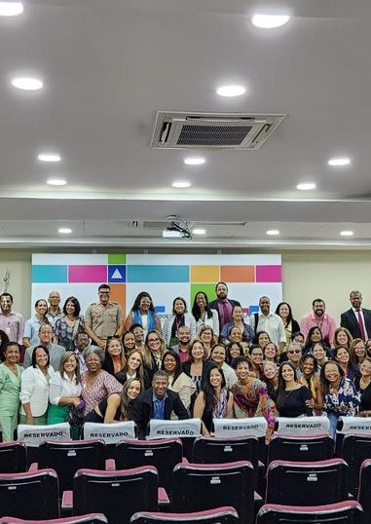

OUVIDORIA, AUDITORIA E
CORREGEDORIA
DŤálogo entre as ŤnstâncŤas de controle Ťnterno e partŤcŤpação socŤal

07

Integrando a programação do módulo II do Curso de Formação de Ouvidores e Ouvidoras, foram realizadas no mês de abril, duas Rodas de Conversa sobre as interfaces e complementaridades existentes entre esses órgãos de controle.

A atividade foi mediada pela Ouvidora Geral do Estado, Arany Santana, contou com o Auditor Geral, Luís Augusto Peixoto e com o Corregedor Geral, Eduardo Matta como convidados. Cada participante discorreu sobre a atuação de suas instâncias, expectativas e desafios, o cenário nacional, políticas de transparência e o fomento do diálogo entre as instâncias de controle e participação social.

O ineditismo desse encontro Ouvidoria, Auditoria e Corregedoria foi elemento de motivação para os servidores que participaram o encontro. Vale ressaltar que as três instâncias passaram a manter constante diálogo, fortalecendo a parceria dos órgãos de controle interno do estado.
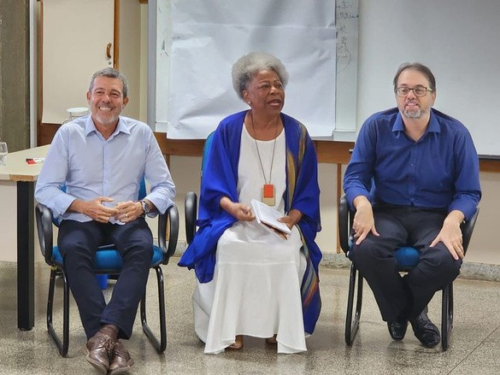

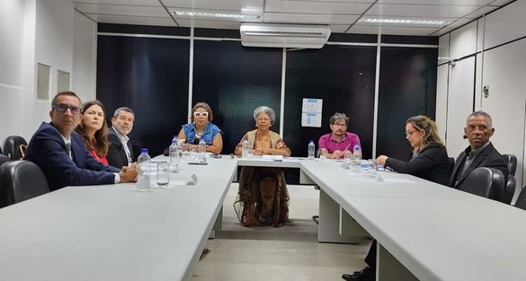COMITÊ GESTOR DE ACESSO À INFORMAÇÃO (CGAI)
Acesso à Ťnformação é dŤreŤto do cŤdadão

Foram realizadas 5 reuniões do Comitê Gestor de Acesso à Informação (CGAI) no ano de 2023. Instituído pela Lei Estadual 12.618 de 28 de dezembro de 2012 e regulamentado pelo Decreto Estadual nº 17.611 de 18 de maio de 2017, o CGAI é o órgão colegiado do Poder Executivo Estadual que tem por finalidade o monitoramento do acesso à informação no Estado da Bahia, funcionando como instância recursal, revisional e decisória.

Além da competência para decidir recursos em segunda e última instância, conforme art. 14 da Lei nº 12.618/2012, o CGAI é responsável pela revisão da classificação das informações ultrassecretas e secretas, bem como definir orientações e diretrizes de caráter geral, a fim de suprir eventuais lacunas na aplicação da Lei nº 12.618/2012, dentre outras.

Em 19 de abril de 2023, o Comitê Gestor de Acesso à Informação (CGAI) realizou a sua 1ª reunião ordinária do ano. Na ocasião, a Ouvidora Geral do Estado foi empossada membro titular e Presidente do comitê.

Além da Ouvidoria Geral, o CGAI é composto pelos seguintes órgãos: Procuradoria Geral do Estado, Auditoria Geral do Estado/Sefaz, Secretaria de Segurança Pública, Secretaria da Administração e Secretaria de Justiça e Direitos Humanos.
08

I CONFERÊNCIA LIVRE DAS OUVIDORIAS DO SUS BAHIA
Defesa do SUS, da vŤda e da DemocracŤa em pauta

A Ouvidoria Geral esteve presente na I Conferência Livre das Ouvidorias do SUS na Bahia realizada no 16 de maio, tendo como tema "Garantir Direitos e Defender o SUS, a Vida e a Democracia - Amanhã Vai Ser Outro Dia!".

A programação do evento contou com a participação de Arany Santana (Ouvidora Geral da Bahia), Taís Tupinambá (Ouvidora titular do SUS/Bahia), Dr. Cícero Rocha (Chefe de Gabinete da SESAB), Rodrigo Giudice (Gestor Regional da Controladoria Geral da União na Bahia), Rivia Barros (Superintendente de Vigilância e Proteção da Saúde) e Marcos Sampaio (Presidente do Conselho Estadual de Saúde) e a Rede de Ouvidoria do SUS na Bahia.

Esta foi a primeira conferência que reuniu ouvidores do SUS/Bahia. São 109 unidades descentralizadas ligadas à Ouvidoria SUS/Bahia, que integram também Rede de Ouvidorias Especializadas da Bahia, coordenada pela Ouvidoria Geral do Estado.
09

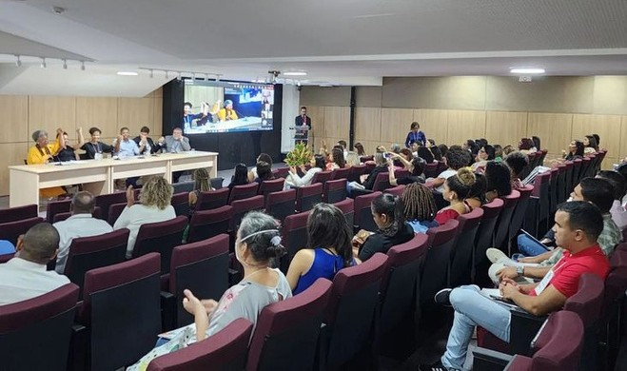

DIÁLOGO CONTÍNUO COM A CONTROLADORIA GERAL DA UNIÃO
Desde 2022 a OGE Ťntegra a Rede NacŤonal de OuvŤdorŤas
A Ouvidoria Geral da Bahia visitou, no mês de maio, a sede da Controladoria Regional da União no Estado da Bahia, buscando estreitar os laços e formalizar parcerias com o órgão federal. A Controladoria Geral da União (CGU) é o órgão de controle interno do Governo Federal responsável pela defesa do patrimônio público e pelo incremento da transparência na gestão, por meio de ações de auditoria e fiscalização, correição, prevenção e combate à corrupção e ouvidoria.

A OGU tem realizado diversas atividades de formação e qualificação em cursos de gestão de ouvidorias por meio da Escola Virtual do Governo. Esses cursos têm possibilitado a capacitação de servidores da Ouvidoria Geral, que podem conhecer ainda melhor o papel e as possibilidades da ouvidoria, e dos demais órgãos de controle interno na gestão pública. A OGE e a CGU seguem em diálogo constante.
10

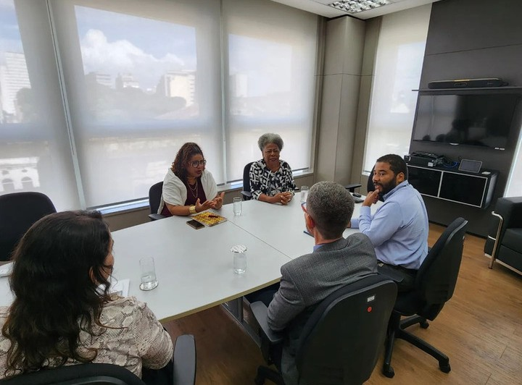

SEMINÁRIOS NACIONAIS DE OUVIDORIAS
A OGE partŤcŤpou de encontros com ouvŤdorŤas de todo o BrasŤl
A Ouvidoria Geral do Estado (OGE) esteve presente em duas edições dos Seminários Nacionais de Ouvidorias, promovidos pela Controladoria Geral da União (CGU). Nos dias 11 e 12 de julho, o evento aconteceu em Belo Horizonte (MG), e a Bahia esteve representada pela ouvidora geral, Arany Santana, e a ouvidora adjunta, Andréa Montenegro, além de ouvidores da Secretaria da Educação e do SUS Bahia. Já nos dias 31 de outubro e 01 de novembro, o evento foi realizado em São Paulo. A OGE foi representada pelos assessores Rafael Pimenta e Thiago Pereira, e do estado da Bahia também estiveram os ouvidores da SEC e da SEAP.

“Ouvidoria Inteligente, Criativa e Participativa” foi o tema dos seminários. Além da capacitação, a participação da OGE teve como objetivo capitalizar parcerias para o fortalecimento das políticas de transparência e promoção da cidadania.

11

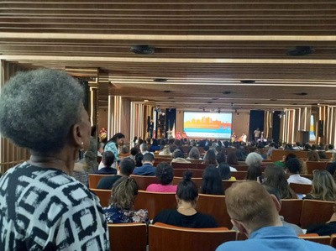

CONQUALI - Conselho de Qualidade do Serviço Público
OGE busca amplŤar sua partŤcŤpação nas PesquŤsas de SatŤsfação dos servŤços oferecŤdos pelo estado

12

Criado pela Lei nº 13.204, de 11 de dezembro de 2014, o Conselho de Qualidade do Serviço Público (CONQUALI) é um órgão deliberativo e de supervisão superior, com a finalidade de estabelecer metas e pactuação de resultados para os órgãos e entidades da Administração Pública, bem como apreciar e deliberar sobre propostas de políticas e diretrizes de Tecnologias da Informação e Comunicação - TIC e de Tecnologias de Gestão que aprimorem a qualidade dos serviços públicos prestados, vinculado à Secretaria de Administração do Estado da Bahia.

A Ouvidoria Geral do Estado compõe o conselho e tem um papel fundamental na realização da pesquisa de satisfação dos serviços públicos ofertados pelo governo. Com a intenção de ampliar a participação da Ouvidoria nesse escopo e fortalecer o processo de qualificação dos serviços públicos, foi inserido no Termo de Referência para contratação da nova empresa, que a estrutura da central de atendimento disponha de colaboradores exercendo atividade específica para atender as demandas do CONQUALI.

Em 2023, a Ouvidoria Geral do Estado da Bahia aplicou pesquisa de satisfação quanto aos serviços oferecidos pelo Hospital Regional Costa do Cacau e pelo Hospital Geral de Vitória da Conquista .
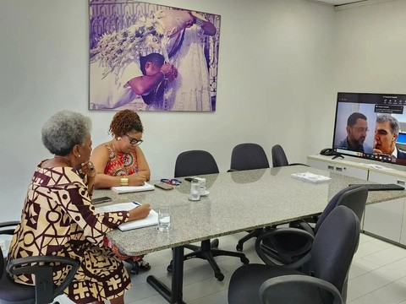
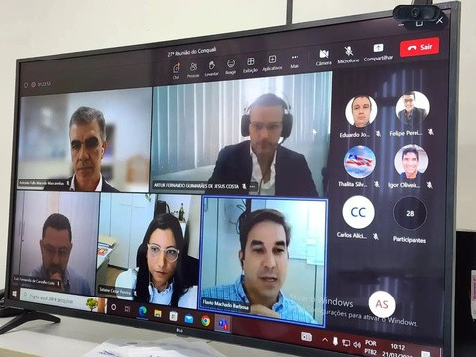

Porta de entrada e centro artŤculador do acesso dos cŤdadãos aos servŤços oferecŤdos pelo estado
CENTRAL DE ATENDIMENTO
Pensando na melhoria da atuação da central de atendimento – principal porta de entrada das manifestações dos cidadãos - a gestão da OGE implantou no ambiente de trabalho um novo layout, dialogando com a nova identidade visual do Governo e tornando-o mais “clean”, e com adequações na estrutura física da sala de descompressão. Foi realizado o levantamento dos equipamentos ergonômicos necessários, das requalificações da rede elétrica e lógica, além de adequação das estruturas para preservar o sigilo do manifestante em atendimento presencial.

Ademais, foi contratada nova empresa para prestação de serviço de atendimento nessa unidade, considerando a melhoria da performance dos atendentes, o nível de satisfação do manifestante e a inovação.

13

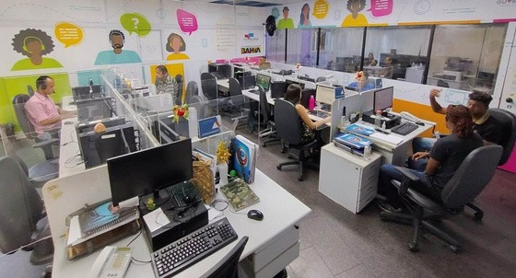
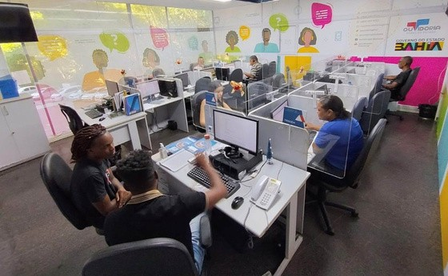

PROGRAMA DE CERTIFICAÇÃO DE CONTROLE INTERNO (SEPLAN)
Inserção do Curso de OuvŤdorŤa no programa

14

Em maio, a Ouvidoria Geral participou das ações de formação do Programa de Controle Interno do Estado da Auditoria Geral do Estado (AGE), órgão vinculado à Secretaria da Fazenda (Sefaz-Ba). A iniciativa tem a intenção de aumentar a eficiência e a eficácia das atividades de controle interno nos órgãos e entidades do Estado da Bahia, por meio de aprimoramento técnico do quadro de servidores que atuam nas Coordenações de Controle Interno (CCI) e demais setores correlacionados.

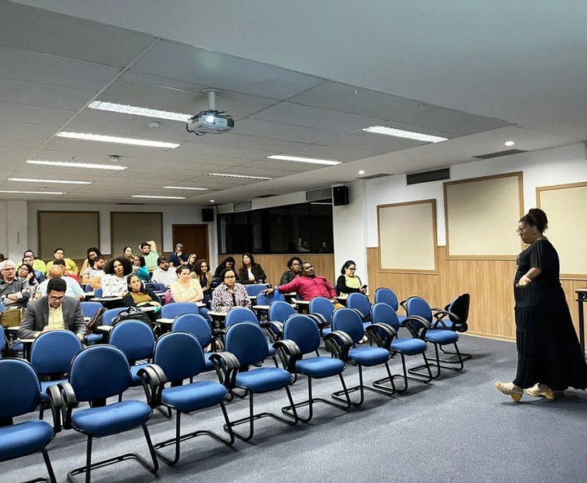

TREINAMENTO PARA NOVOS OUVIDORES E OUVIDORAS
Rede de OuvŤdorŤas EspecŤalŤzadas OGE

15

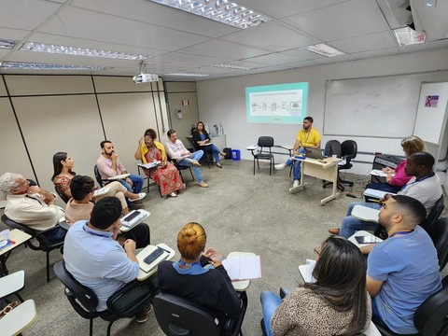
Com as diversas inserções e alterações no quadro de ouvidores e ouvidoras nos órgãos e secretarias do executivo estadual, a Ouvidoria Geral do Estado da Bahia manteve a disponibilidade regular para capacitação dos novos servidores que compõem a Rede de Ouvidorias Especializadas. Com as mudanças decorrentes da nova gestão, durante o exercício de 2023, as atividades alcançaram 120 pessoas de diferentes secretarias, órgãos e setores da administração estadual.

O panorama do que é a ouvidoria, legislações aplicadas ao contexto, ferramentas do sistema TAG (Sistema de Ouvidoria e Gestão Pública) e todo material relacionado às atividades laborais da ouvidoria são apresentados a cada integrante da rede, assim como são disponibilizados serviços de helpdesk e suporte presencial.

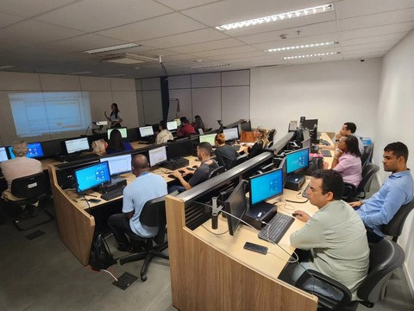

Campanha nas Redes Sociais
Entendendo os tŤpos de ManŤfestação

Com o intuito de divulgar aos usuários os canais de comunicação da Ouvidoria e os tipos de manifestação existentes buscando facilitar o entendimento do público e a triagem das manifestações pela central de atendimento, a Ouvidoria Geral do Estado desenvolveu a campanha– TIPOS DE MANIFESTAÇÃO.

A campanha foi divulgada nas redes sociais da OGE e do Governo, assim como foi encaminhada para a Rede de Ouvidorias, a fim de facilitar a compreensão acerca de cada tipo de manifestação cadastrada no sistema TAG.

16



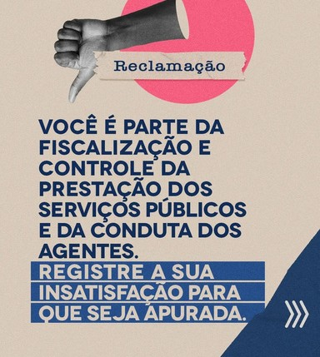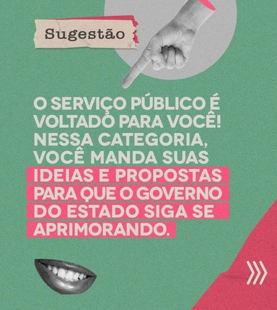

17
PORTAL “BA.GOV”
O novo canal ofŤcŤal dos servŤços públŤcos estaduaŤs

Foi lançado o Portal Único do Estado da Bahia, sob o domínio “ba.gov.br”, visando unificar os canais digitais da Administração Pública Estadual. Dentre os serviços migrados, está o SAC Digital. Essa transição teve a Ouvidoria Geral do Estado como um dos principais canais de comunicação de informações e orientações aos cidadãos e cidadãs, instruindo como acessar o novo portal.



Secretaria de Estado da Transparência e Controle de Sergipe
CompartŤlhando conhecŤmentos

A Ouvidoria Geral do Estado da Bahia recebeu no dia 19 de dezembro de 2023, a visita da delegação da Secretaria de Estado da Transparência e Controle de Sergipe (SETC). Na ocasião, a OGE realizou uma apresentação da sua estrutura e funcionamento, abrindo espaço para uma troca de experiências, informações e boas práticas das instituições.

18

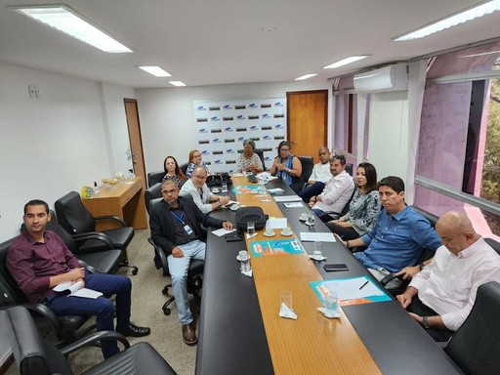

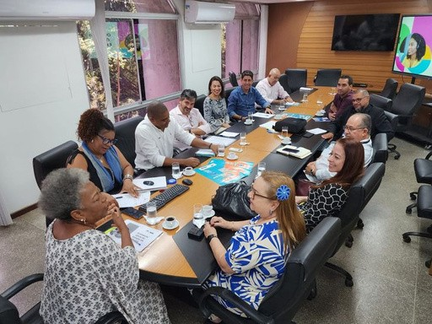



19
DADOS DE ATENDIMENTOS


DADOS DE ATENDIMENTOS
98%
Atendimentos encerrados


1At6end5im.e1nt6os 1realizados


4Aten6dime.n3tos I8med6iatos

Atendimentos Encaminhados
118.775

20

Tipologias mais utilizadas em 2023

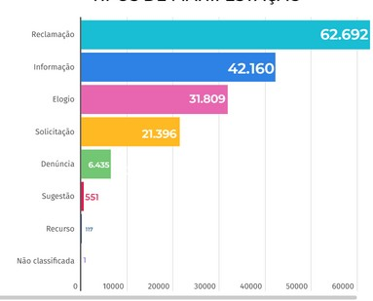

Meios de Entrada mais utilizados

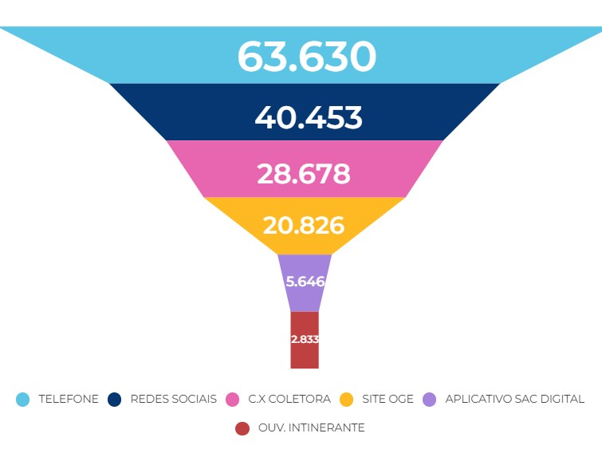

Tipos de Manifestantes

23

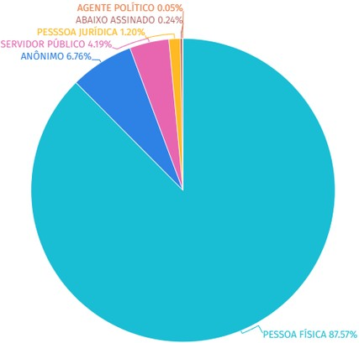

Secretarias/Órgãos Mais Demandados em 2023

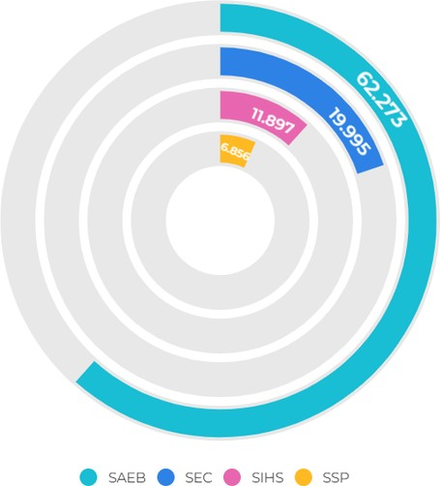

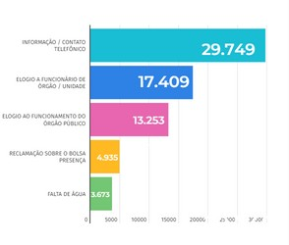
ASSUNTOS MAIS DEMANDADOS

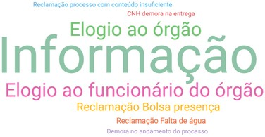

Municípios que mais demandaram

